Wtedy Jezus zapytał uczonych w Prawie i faryzeuszów: „Czy wolno w szabat uzdrawiać, czy też nie?” Lecz oni milczeli. On zaś dotknął go, uzdrowił i odprawił.

Jezus czyni dobro w każdej sytuacji, nawet w szabat, gdy ten dzień jest zarezerwowany dla Boga. Każda sytuacja jest odpowiednia do czynienia dobra mniejszego czy większego. Tym dobrem jest podziękowanie lub zauważenie dobra uczynione go przez innych. Tym dobrem jest podanie ręki osobie potrzebującej. Tym dobrem jest zrobienie obiadu lub ciasta dla innych. Potrzebujemy tylko wyobraźni miłości.

Jak często czynisz dobro innym? Czy zauważasz dobro otrzymywane od innych? Czy posiadasz wyobraźnię miłości? Pomódl się: Jezu, dziękuję Ci za dobro, które otrzymuję od Ciebie. Dziękuję za każde dobro, nawet te najmniejsze.

4 listopada 2023, sobota Rz 11,1-29; Ps 94,12-18; Łk 14,1-11
CHODZIĆ W DUCHU ŚWIĘTYM, TO UCZYĆ SIĘ POKORY
Łk 14, 10
Lecz gdy będziesz zaproszony, idź i usiądź na ostatnim miejscu. A gdy przyjdzie ten, który cię zaprosił, powie ci: „Przyjacielu, przesiądź się wyżej”. I spotka cię zaszczyt wobec wszystkich współbiesiadników.

Potrzebujemy szukać sytuacji uczących nas pokory, choćby zajęcie „ostatniego miejsca”, aby wzrastać w pokorze. Pierwsi jezuici posługiwali w ówczesnych szpitalach myjąc chorych, szorując podłogi i wykonując inne proste czynności potrzebne w tych miejscach. Równocześnie mieli wpływ na Sobór Trydencki i funkcjonowanie Kościoła. Zajęcia uczące pokory, to sytuacje, w których wykonuje się proste czynności, które nie przynoszą chwały.

Czy odkryłeś czynności uczące pokory w twoim życiu? Czy wzrastasz w pokorze? Pomódl się: Jezu, dziękuję Ci, że uczysz mnie pokory, abym lepiej służył innym.

Opracowała: Jolanta Prokopiuk, korekta: Elżbieta i Grzegorz Kowalewscy, ilustracje: Marta Stańco, skład: Mariusz Stańco. Asystent kościelny – ks. Wojciech Jaśkiewicz.
Wspólnota Domowego Kościoła Ruchu Światło – Życie „On Jest”
Teksty do medytacji znajdują się na stronie: www.onjest.pl/slowo
Zachęcamy do korzystania z metody czytania i rozważania Słowa Bożego Lectio Divina i rozważań dostępnych na stronie internetowej oraz w formie aplikacji na urządzenia z systemami Android, Apple (kod QR obok), jak również czytniki e-book
CHODZIĆ W DUCHU ŚWIĘTYM

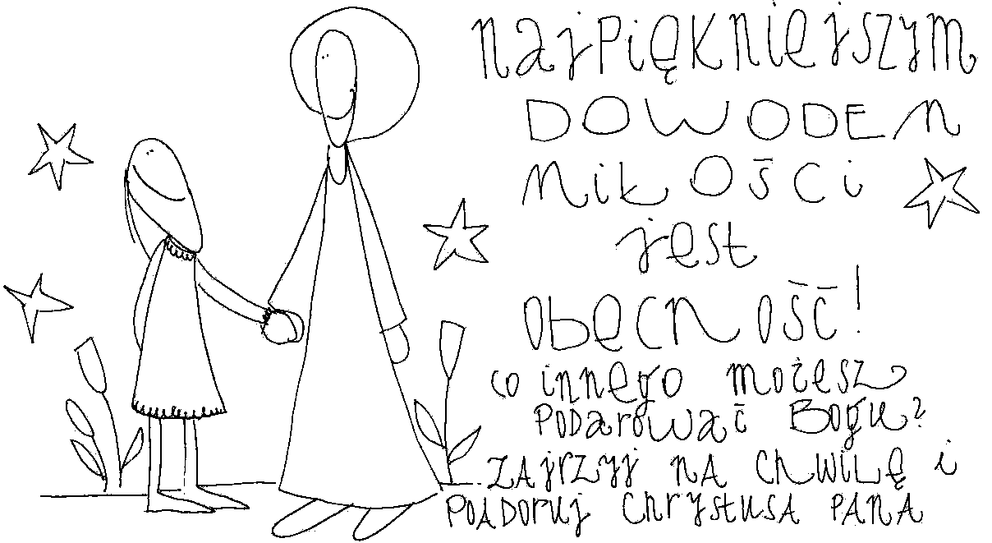
29 października 2023, niedziela Wj 22,20-26; Ps 18; 1 Tes 1,5-10; Mt 22,34-40
CHODZIĆ W DUCHU ŚWIĘTYM,
TO KOCHAĆ BOGA, TAK JAK JEST TEGO GODZIEN
Mt 22, 37-40
On mu odpowiedział: „Będziesz miłował Pana Boga swego całym swoim sercem, całą swoją duszą i całym swoim umysłem”. To jest największe i pierwsze przykazanie. Drugie podobne jest do niego: „Będziesz miłował swego bliźniego jak siebie samego”. Na tych dwóch przykazaniach zawisło całe Prawo i Prorocy.

Bóg żywy nie potrzebuje ochłapów naszego czasu, np. w całym tygodniu tylko godzinę niedzielnej Eucharystii. On nie potrzebuje naszej modlitwy, to my jej potrzebujemy dla naszego dobra. To, co możemy Bogu podarować, to wyłącznie swoją miłość i to nie jakąkolwiek miłość. Bóg oczekuje od nas, abyśmy Go kochali całym sercem, całą swoją duszą, całym swoim umysłem. Zacznijmy zatem prosić Jezusa, abyśmy go kochali, tak jak jest tego godzien.

Czy prosisz Jezusa o miłość do Boga żywego, aby Go kochać ponad wszystko? Pomódl się: Jezu, dziękuję Ci za szaloną miłość do mnie. Dziękuję, że uczysz mnie kochać Ciebie, tak jak jesteś tego godzien.

30 października 2023, poniedziałek Rz 8,12-17; Ps 68,2-21; Łk 13,10-17
CHODZIĆ W DUCHU ŚWIĘTYM,
TO ODKRYĆ ODWAGĘ JAK BYĆ SOBĄ
Rz 8, 14-15
Albowiem wszyscy ci, których prowadzi Duch Boży, są synami Bożymi. Nie otrzymaliście przecież ducha niewoli, by się znowu pogrążyć w bojaźni, ale otrzymaliście Ducha przybrania za synów, w którym możemy wołać: „Abba, Ojcze!”

Jezus zaprasza nas dzisiaj, abyśmy mieli odwagę być sobą. Być sobą, to odkryć smak dziecięctwa Bożego. Dziecko Boże potrafi zaakceptować samego siebie i siebie pokochać, bo jest kochany. Zacznijmy zatem prosić Jezusa o odkrycie kim jesteśmy. Dlaczego tacy jesteśmy? On ma moc przemienić nasze wady, słabości, rany w drogocenne dary. Dziecko Boga nie musi się lękać, że jest nieakceptowane. Dziecko Boga przychodzi do Ojca i powierza Mu swoje sprawy i problemy.

Czy masz odwagę być sobą? Czy odkryłeś moc dziecka Bożego? Pomódl się: Jezu, dziękuję Ci, że jestem Twoim dzieckiem. Dziękuję, że dajesz mi odwagę bycia sobą.

31 października 2023, wtorek Rz 8,18-25; Ps 126,1-6; Łk 13,18-21
CHODZIĆ W DUCHU ŚWIĘTYM,
TO GŁĘBIA RELACJI Z JEZUSEM
Rz 8, 18
Sądzę, że cierpień teraźniejszych nie można stawiać na równi z chwałą, która ma się w nas objawić. Bo stworzenie z upragnieniem oczekuje objawienia się synów Bożych.

Święty Paweł uświadamia nam, że chwała, którą mamy posiąść jest tak wielka, że cierpienia życia doczesnego są niewielkie wobec nagrody, która czeka na nas w niebie. Czy jednak może nas to satysfakcjonować tu na ziemi? Wydaje się, że problem leży w tym, czy mamy głęboką relację z Jezusem. Bo tylko Jezus Chrystus daje nam siły do znoszenia cierpienia i jest źródłem naszej nadziei. Zatem prośmy Jezusa o głęboką relację z Nim samym.

Czy swoje cierpienia przeżywasz z Jezusem? Czy Jezus jest Kimś nieodzownym w twoim życiu? Pomódl się: Jezu, dziękuję Ci za głęboką relację z Tobą. Dziękuję, że w życiu i śmierci mogę należeć do Ciebie.

1 listopada 2023, środa – uroczystość Wszystkich Świętych
Ap 7,2-14; Ps 24,1-6; 1 J 3,1-3; Mt 5,1-12
CHODZIĆ W DUCHU ŚWIĘTYM,
TO STAWAĆ SIĘ ZNAKIEM SPRZECIWU
Mt 5, 11-12a
Błogosławieni jesteście, gdy ludzie wam urągają i prześladują was, i gdy mówią kłamliwie wszystko złe na was z mego powodu. Cieszcie się i radujcie, albowiem wielka jest wasza nagroda w niebie”.

Święci to ludzie wzbudzający sprzeciw świata. Jednoznaczność, prawda, wierność rodzi sprzeciw, zmusza do myślenia. Święci u jednych rodzą zachwyt u innych sprzeciw, nie rodzą obojętności. Prześladowania, większe lub mniejsze, wpisane są w chrześcijaństwo. W chrześcijaństwo bowiem wpisany jest krzyż. Nie ma chrześcijaństwa bez krzyża.

Czy zaakceptowałeś krzyż w swoim życiu? Czy jesteś znakiem sprzeciwu przez swoje jasne i jednoznaczne wybory? Pomódl się: Jezu, dziękuję Ci, że uczysz mnie akceptacji krzyża. Dziękuję za wszelkie odrzucenia i napiętnowanie z powodu wierności Ewangelii.

2 listopada 2023, czwartek – wspomnienie wszystkich wiernych zmarłych Hi 19,1-27; Ps 27; 1 Kor 15,20-28; Łk 23,44-53;24,1-6
CHODZIĆ W DUCHU ŚWIĘTYM,
TO PRZYGOTOWAĆ SIĘ NA SPOTKANIE Z SIOSTRĄ ŚMIERCIĄ
Ps 27, 1
Pan moim światłem i zbawieniem moim, kogo miałbym się lękać? Pan obrońcą mego życia, przed kim miałbym czuć trwogę?

Lęk przed śmiercią towarzyszy każdemu człowiekowi. Jak to mówią bonifratrzy: Każdy prędzej czy później spotka się z siostrą śmiercią. Do tego spotkania w jakiś sposób można się przygotować, choćby przez czynienie dobra innym. O dobrą śmierć należy się zwyczajnie modlić, aby nie zastała nas w sytuacji zagrażającej zbawieniu wiecznemu.

Czy modlisz się o dobrą śmierć? Czy jesteś przygotowany do ostatecznego odejścia? Pomódl się: Jezu, dziękuję Ci za siostrę śmierć. Dziękuję, że czekasz na mnie.

3 listopada 2023, piątek Rz 9,1-5; Ps 147,12-20; Łk 14,1-6
CHODZIĆ W DUCHU ŚWIĘTYM,
TO CZYNIĆ DOBRO ZE WZGLĘDU NA JEZUSA
Łk 14, 2-4
A oto zjawił się przed Nim pewien człowiek chory na wodną puchlinę.

